**Московский государственный технический**

**университет им. Н.Э. Баумана.**

Факультет «Информатика и управление»

Кафедра ИУ5. Курс «Разработка интернет-приложений»

Отчет по лабораторной работе №8

**«Создание одностраничного веб-приложения с использованием библиотеки React»**

Выполнил: Проверил:

Студент группы ИУ5Ц-71Б Преподаватель каф. ИУ5

Тураев Г.В. Гапанюк Ю. Е.

Дата: 09.12.2019 Дата: 13.12.2019

Подпись: _____________ Подпись: _____________

2019

1. **Задание**

В этой лабораторной работе вы создадите React-приложение. Вам нужно будет создать одну страницу со списком репозиториев на гитхабе.

Требования к лабораторной работе:

1. Настроенный конфиг webpack и babel
2. React-приложение с одной страницей.
3. На странице должны отображаться репозитории с github. Репозитории должны загружаться с помощью axios через открытый api гитхаба.
4. Приложение должно успешно собираться вебпаком
5. Приложение должно содержать css
6. Приложение в dev режиме должно обновляться без перезагрузки страницы с помощью webpack-dev-server’а
7. index.html должен добавляться с помощью HtmlWebpackPlugin

# Листинг программы

* 1. **app.js**

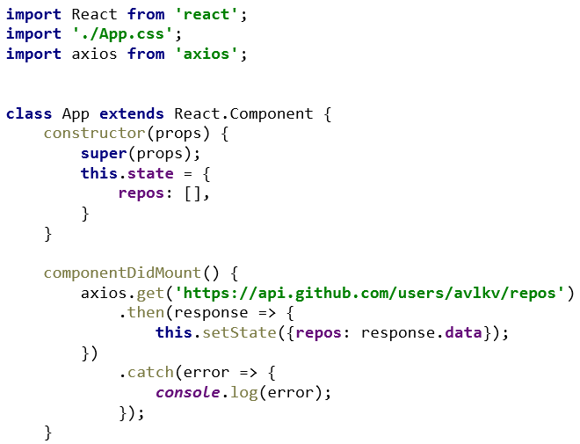

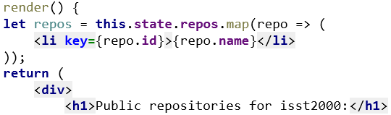

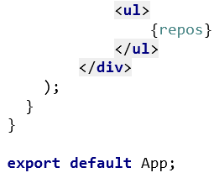

* 1. **index.js**

